МИНИСТЕРСТВО НАУКИ И ВЫСШЕГО ОБРАЗОВАНИЯ РОССИЙСКОЙ ФЕДЕРАЦИИ

федеральное государственное автономное образовательное учреждение высшего образования

«САНКТ-ПЕТЕРБУРГСКИЙ ГОСУДАРСТВЕННЫЙ УНИВЕРСИТЕТ АЭРОКОСМИЧЕСКОГО ПРИБОРОСТРОЕНИЯ»

КАФЕДРА №  43

ОТЧЕТ

ЗАЩИЩЕН С ОЦЕНКОЙ

ПРЕПОДАВАТЕЛЬ

### Старший преподаватель                                                               Путилова Н. В.

должность, уч. Степень, звание   подпись, дата                    инициалы, фамилия

ОТЧЕТ О ЛАБОРАТОРНОЙ РАБОТЕ №3

Создание и модификация базы данных и таблиц базы данных

по курсу: ПРОЕКТИРОВАНИЕ БАЗ ДАННЫХ

РАБОТУ ВЫПОЛНИЛ

СТУДЕНТ ГР. 4136                                                                        Бобрович Н. С.

                                                                         подпись, дата                      инициалы, фамилия

Санкт-Петербург 2023

Вариант 3:

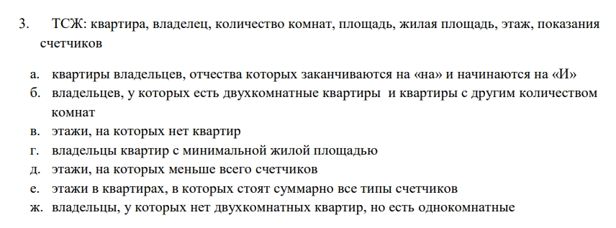

Физическая модель БД:

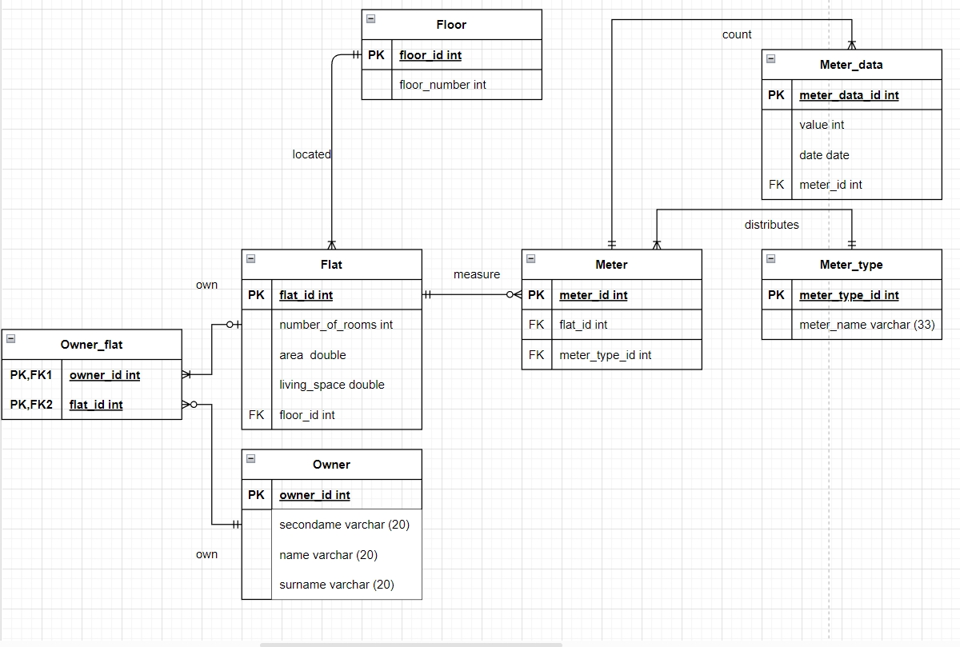

Скрипт создания таблиц базы данных на SQL:

USE BD1;

CREATE TABLE owner

(

owner_id INT PRIMARY KEY NOT NULL,

secondname VARCHAR(20),

name VARCHAR(20),

surname VARCHAR(20)

);

CREATE TABLE floor

(

floor_id INT PRIMARY KEY NOT NULL,

floor_number INT

);

CREATE TABLE flat

(

flat_id INT PRIMARY KEY NOT NULL,

number_of_rooms INT,

area DECIMAL,

living_space DECIMAL,

floor_id INT,

FOREIGN KEY (floor_id) REFERENCES floor (floor_id) ON DELETE NO ACTION ON UPDATE NO ACTION

);

CREATE TABLE meter_type

(

meter_type_id INT PRIMARY KEY NOT NULL,

meter_name VARCHAR(33)

);

CREATE TABLE meter

(

meter_id INT PRIMARY KEY NOT NULL,

flat_id INT,

meter_type_id INT,

FOREIGN KEY (flat_id) REFERENCES flat (flat_id) ON DELETE CASCADE ON UPDATE NO ACTION,

FOREIGN KEY (meter_type_id) REFERENCES meter_type (meter_type_id) ON DELETE SET NULL ON UPDATE NO ACTION

);

CREATE TABLE meter_data

(

meter_data_id INT PRIMARY KEY NOT NULL,

value INT,

date DATE,

meter_id INT,

FOREIGN KEY (meter_id) REFERENCES meter (meter_id) ON DELETE SET NULL ON UPDATE SET NULL

);

CREATE TABLE owner_flat

(

owner_flat_id INT PRIMARY KEY NOT NULL,

owner_id INT,

flat_id INT,

FOREIGN KEY (owner_id) REFERENCES owner (owner_id) ON DELETE CASCADE ON UPDATE NO ACTION,

FOREIGN KEY (flat_id) REFERENCES flat (flat_id) ON DELETE CASCADE ON UPDATE NO ACTION

);

Скрипт изменения структуры таблиц базы данных на SQL:

ALTER TABLE owner ADD email VARCHAR(20) NOT NULL;

ALTER TABLE owner DROP COLUMN email;